【个人云盘】青春版使用手册

【注意事项】云盘地址为：[http://192.168.*.*:1224/](http://192.168.*.*:1224/)，其中192.168.*.*是部署云盘的机器IP，但这个是内网IP，只有连接到相同IP的网络下的设备才可以访问该地址。还可以是0.0.0.0以及127.0.0.1等本机IP，这样就只有机器自身才可以访问该地址；有一个疑问是如果设置为机器的外网IP，启动云盘则会报错。Why?

【启动服务】运行runWeb.sh脚本即可。

【关闭服务】运行killWeb.sh脚本即可。

【使用方法】

1. 访问[http://192.168.*.*:1224/](http://192.168.*.*:1224/)网页，其界面如下所示：

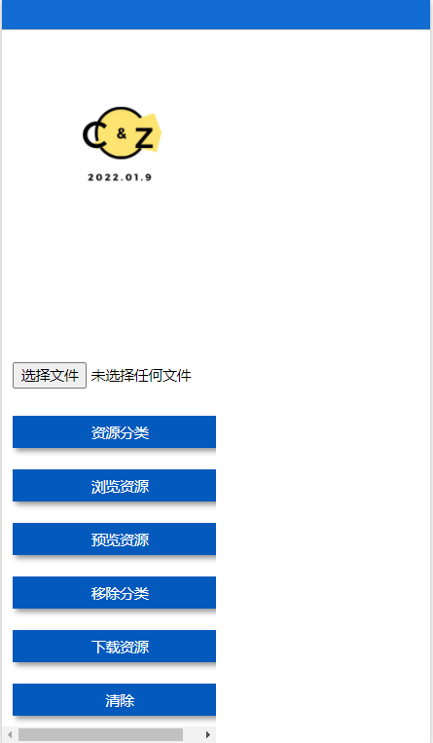

1. 需要选择本地文件进行上传时，只需要点击【选择文件】即可，如下所示：

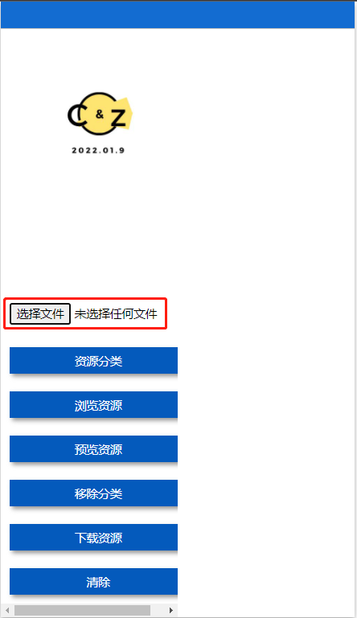

1. 可以看到上传的文件就会保存在云盘【myClondBackup】目录下：

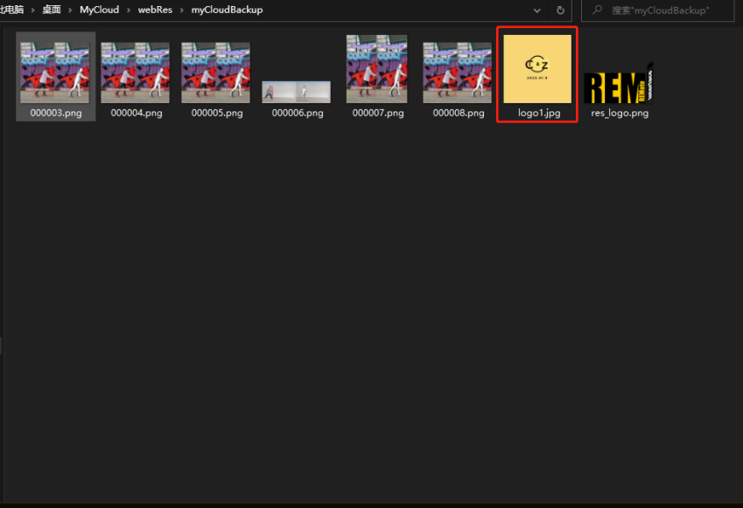

1. 界面上则会展示【上传成功的提示】：

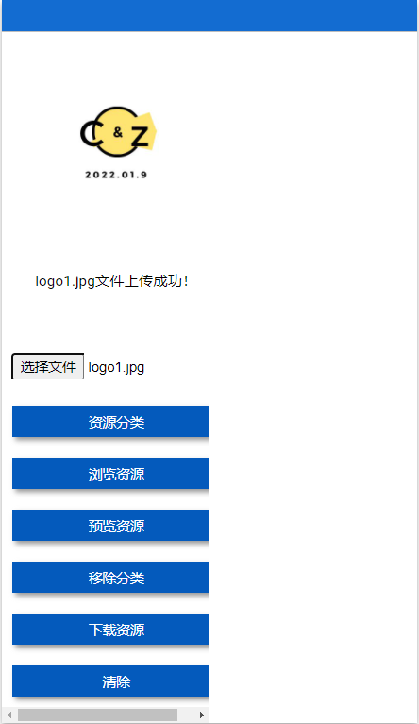

1. 上传后，用户可以点击【资源分类】对刚上传的资源进行【打标签】分类：

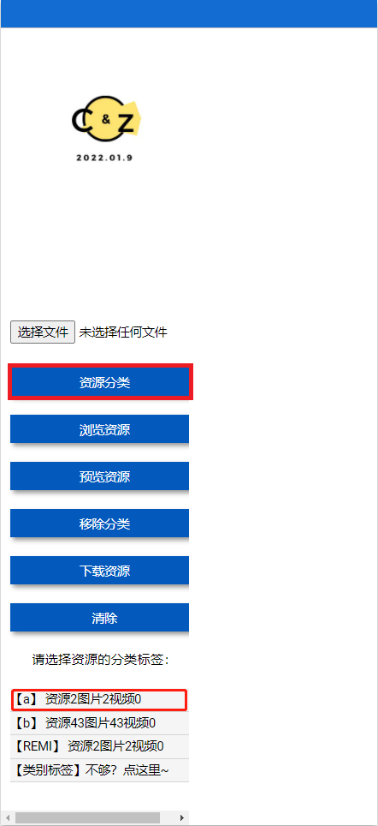

1. 如果下面的【标签】不够，还可以按照下图操作自己添加【标签】：

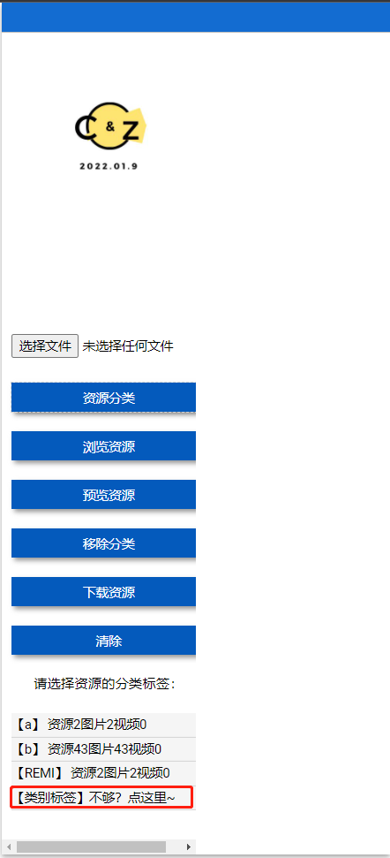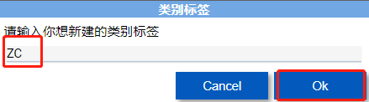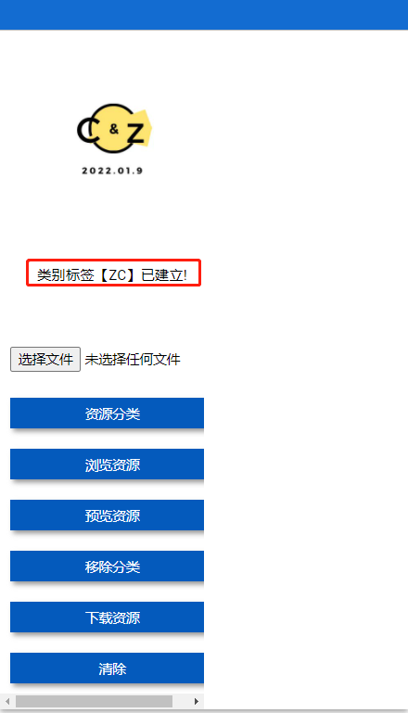

1. 然后进行资源分类，如下所示：

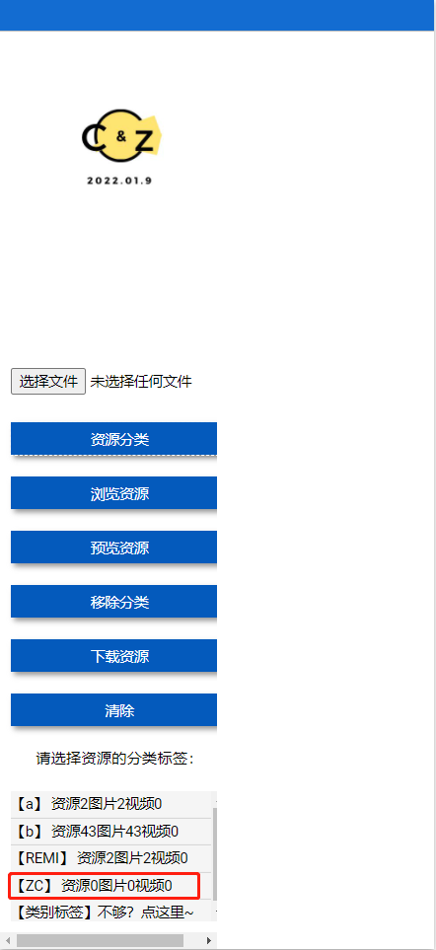

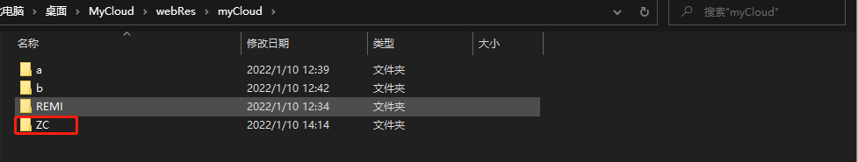

1. 可以看到，目标类别下就进行了相应的分类，如下所示：

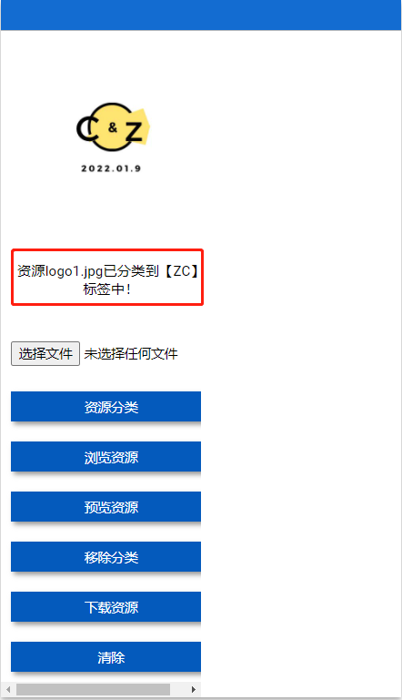

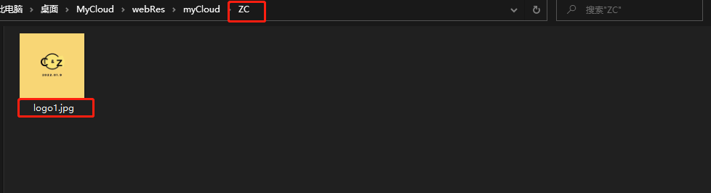

1. 此外，用户还可以【浏览资源】，在这种情况下，用户可以浏览不同【标签】下的原始图像资源，并且可以选中【某张图像】进行【资源分类】，或【下载资源】，或【移除分类】等操作。但是，由于【浏览资源】是加载原图，因此在图像较大或者类别下图像数量较多的时候，加载时间较长。点击【浏览资源】时如下图所示：

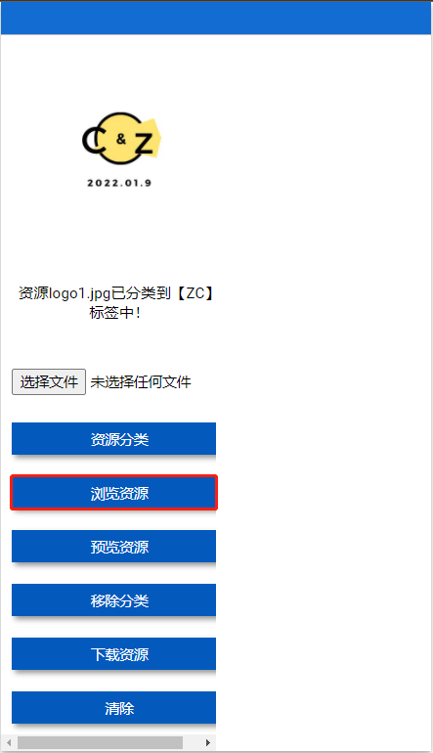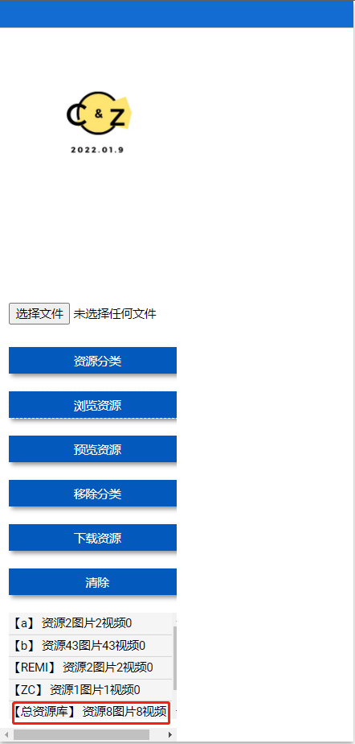

1. 选中【某个标签】后，右侧【图像展示】区域会展示【该标签】下的图像，如下图所示：

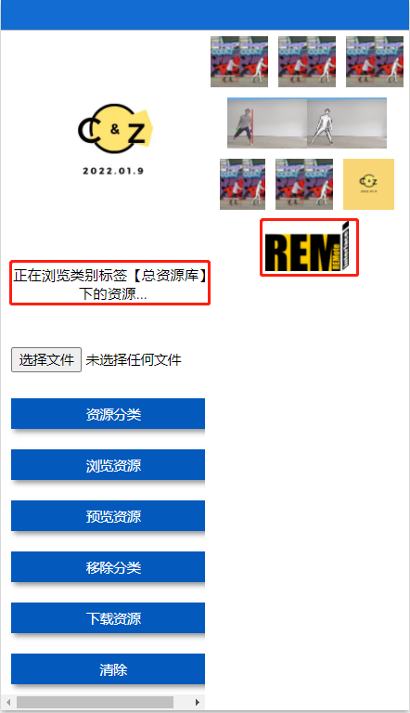

1. 此外，用户还可以选择某张图像，如【REMI】图像进行相关操作，比如点击【资源分类】对【REMI】图像进行【打标签分类】：

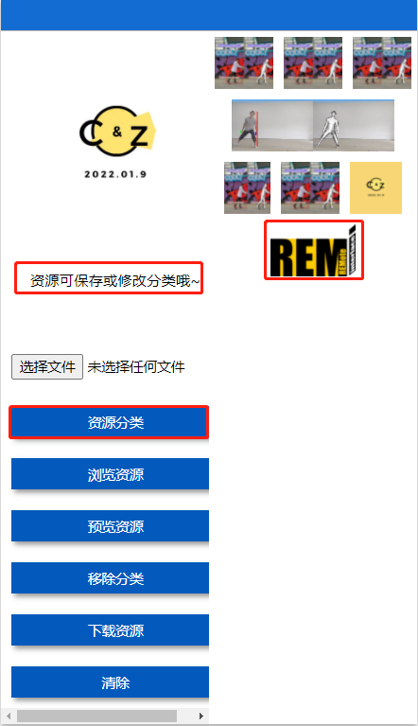

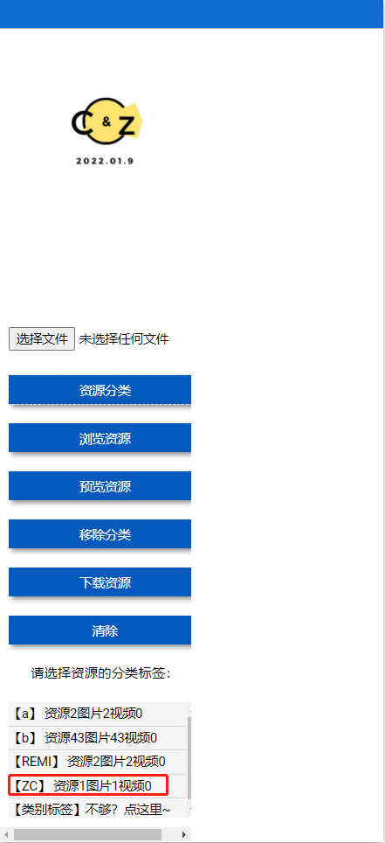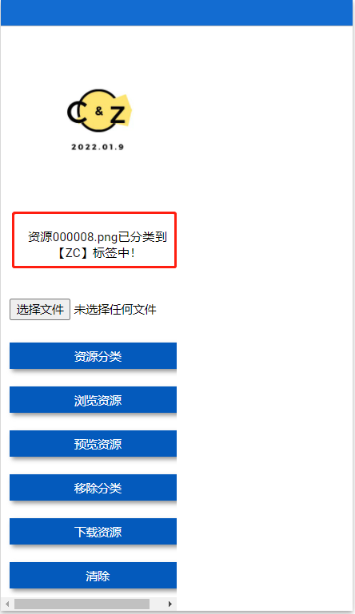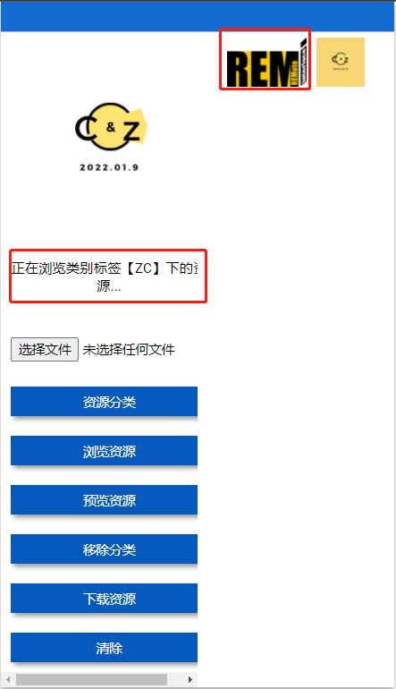

1. 点击【下载资源】后点击弹出的【请点击这里下载资源】的链接将图像下载到本地机器：

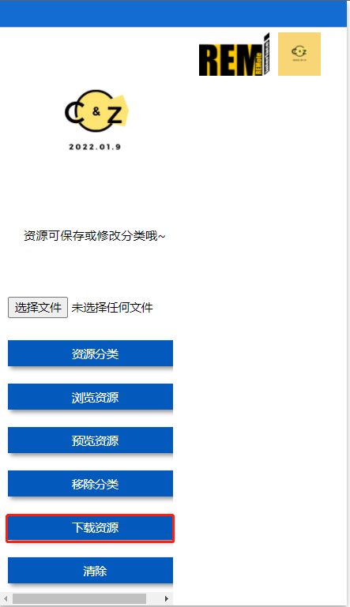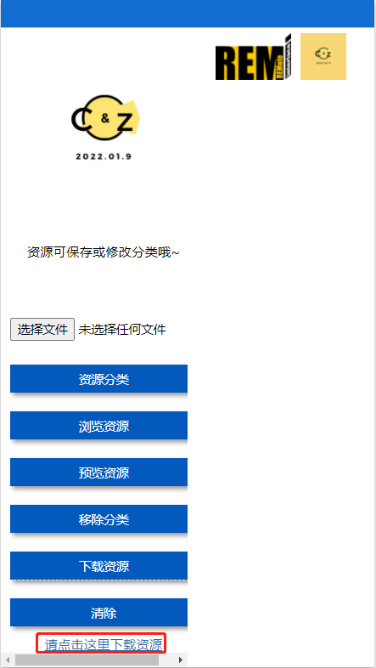

1. 此外，还可以点击【移除分类】将选中的图像移除某个【标签】，但注意不能移除【总资源库】的资源标签（文件备份作用）：

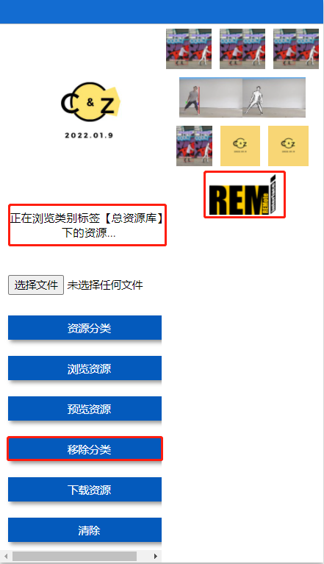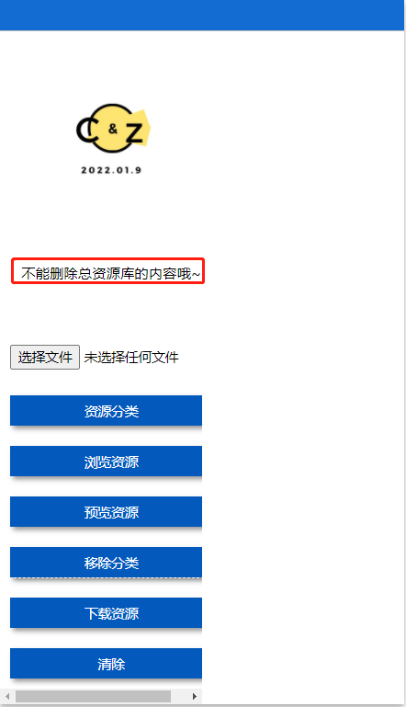

1. 如果用于点击的不是【浏览资源】而是【预览资源】，那有什么区别呢？【浏览资源】会加载指定【标签】下的所有原图像，而【预览资源】则不是加载原图像，而是【分辨率缩放后的低质量图像】，这样即使图像较大或【标签】下图像数量较多时，加载的速度也会很快，但缺点就是图像显示质量不高。此外，【预览图像】下点击【某张图像】可以进行【下载资源】和【资源分类】操作，但由于【资源】质量不高，因此请谨慎使用。而【移除分类】功能则会失效。

